JAVA Script

วิธีการเขียนโค๊ด

<body>

<script type="text/javascript">

document.write("Hello World");

</script>

</body>

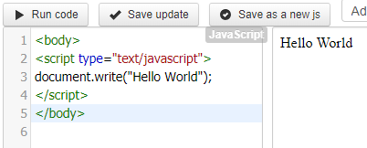

สรุป

ภาษา JAVA Scriptl ได้นำโค๊ดที่ได้ไป run ใน JAVA Script จากนั้นผลลัพธ์ก็จะออกมาว่า Hello World ตามรูปภาพด้านบน